Портфолио обучающегося ФКОУ ВО Кузбасский институт ФСИН России

Бикбулатов Павел Павлович
Курсант 45 учебной группы
4 курса набора 2016 года

Перечень индивидуальных образовательных достижений

Бикбулатов Павел Павлович
№ п/п | Вид образовательных достижений |  | Описание индивидуальных образовательных достижений | Подтверждение уровня (факта) индивидуальных образовательных достижений | Самооценка образовательных достижений (индекс ИОД) |  |  | Примечания
1 | 2 |  | 3 | 4 | 5 |  |  | 6
Достижения в освоении основной образовательной программы
(образовательная активность)
1 | Уровень успеваемости за весь период обучения |  | Сдача экзаменационной сессии за 4семестра | Ведомость промежуточной аттестации ПА-1 | СБу = 3,8 балла |  |  | СБу=106/28=3,8 балла ,где  106-сумма оценок за экзамены, курсовые работы, практики, итоговый экзамен и защиту ВКР;  28- количество оценок за экзамены, курсовые работы, практики, итоговый экзамен, защиту ВКР
 | Написание курсовой работы за 1 курс по дисциплине ТГП |  | На тему «отличительные черты частного и публичного права» | Оригинал курсовой работы и рецензия прилагается |  |  |  | Приложение 4,5
 | Написание курсовой работы за 3 семестр по дисциплине КПРФ |  | На тему «система избирательных органов Российской Федерации: проблемы функционирования» | Оригинал курсовой работы и рецензия прилагается |  |  |  | Приложение 6,7
 | Написание курсовой работы за 4 семестр по дисциплине УП |  | На тему «формы и виды соучастия» | Оригинал курсовой работы и рецензия прилагается |  |  |  | Приложение 8,9
 | Написание курсовой работы за 5 семестр по дисциплине гражданское право |  | На тему «Гражданско-правовой договор в деятельности УИС России» | Оригинал курсовой работы и рецензия прилагается |  |  |  | Приложение 10,11
 | Написание курсовой работы за 6 семестр по дисциплине уголовно-исполнительное право |  | На тему: «Социально-правовая характеристика института выездов осужденных за пределы исправительного учреждения» | Оригинал курсовой работы и рецензия прилагается |  |  |  | Приложение 12,13
 | Индекс ИОД по освоению основной образовательной программы |  |  |  |  | 3,8 балла
Достижения в системе дополнительного образования
(образовательная активность)
1 | Федерация кикбогсинга Уссурийского городского округа | Ученик Федерации кикбогсинга Уссурийского городского округа |  | Свидетельство прилагается.  КМС по кикбоксингу | 2 балла |  | Приложение №1
 | Индекс ИОД в системе дополнительного образования |  |  |  | 2
Достижения в исследовательской и творческой деятельности
(творческая активность)
Достижения в общественной жизни
(социальная активность)
1 | принимал участие в спартакиаде по стрельбе из ПМ |  | участник спартакиады по стрельбе из ПМ |  | 0,5 балла
2 | Принимал участие в научном кружке по информационной безопасности |  | Слушатель | Рапорт на участие прилагается | 0,5 балла |  |  | Приложение 1
3 | Принимал участие в научном кружке по информационной безопасности |  | Слушатель | Рапорт на участие прилагается | 0,5 балла |  |  | Приложение 2
4 | Конференция «Город в котором я живу» |  | Участник конференции , выступал с докладом | Рапорт на участие прилагается | 0,5 балла |  |  | Приложение 3
 | Индекс ИОД в общественной жизни |  |  |  | 0,5 балла
 | Итого суммарный индекс ИОД за весь период обучения |  |  |  | 6,1 балл

Приложение 1


Приложение 2
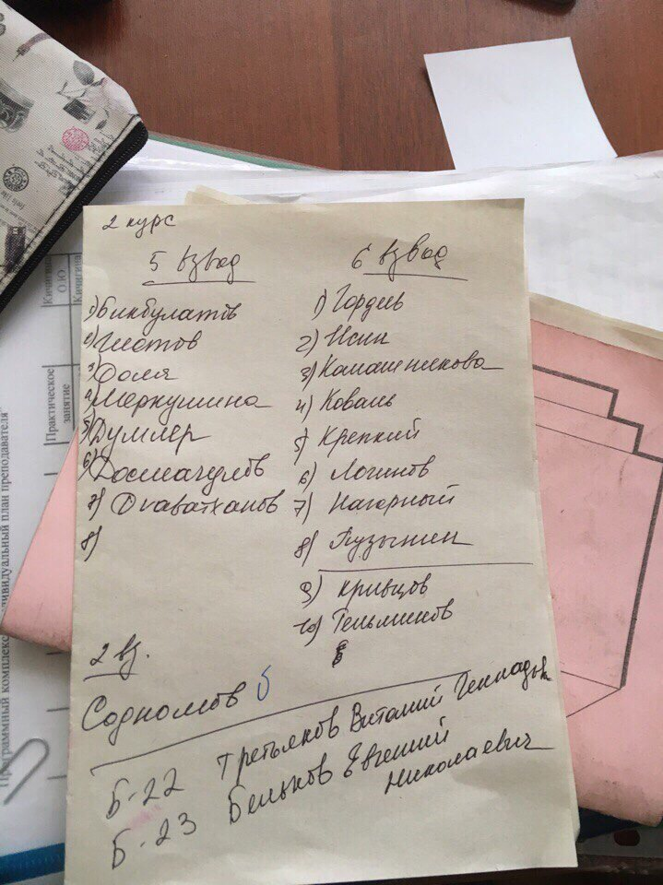
Приложение 3

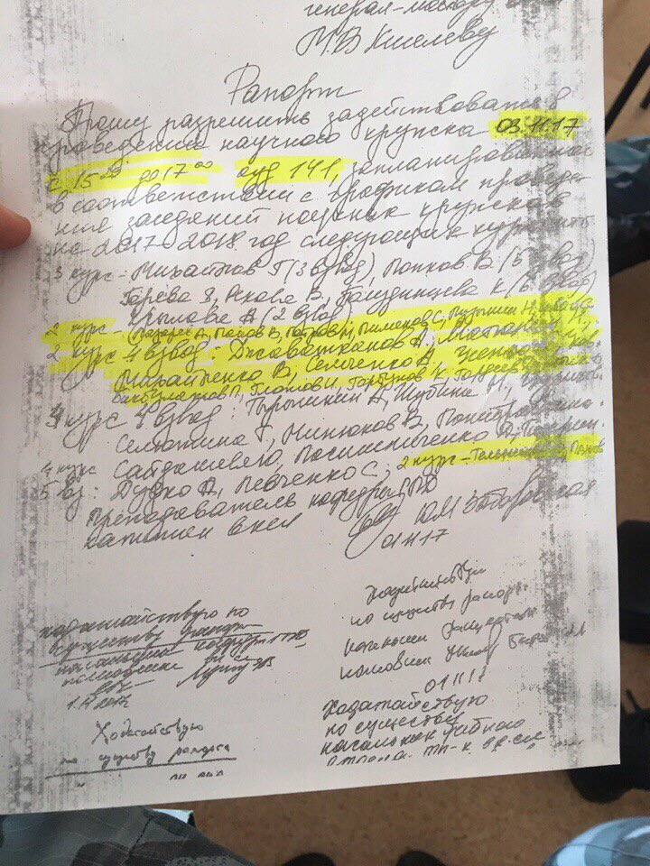

Приложение 4
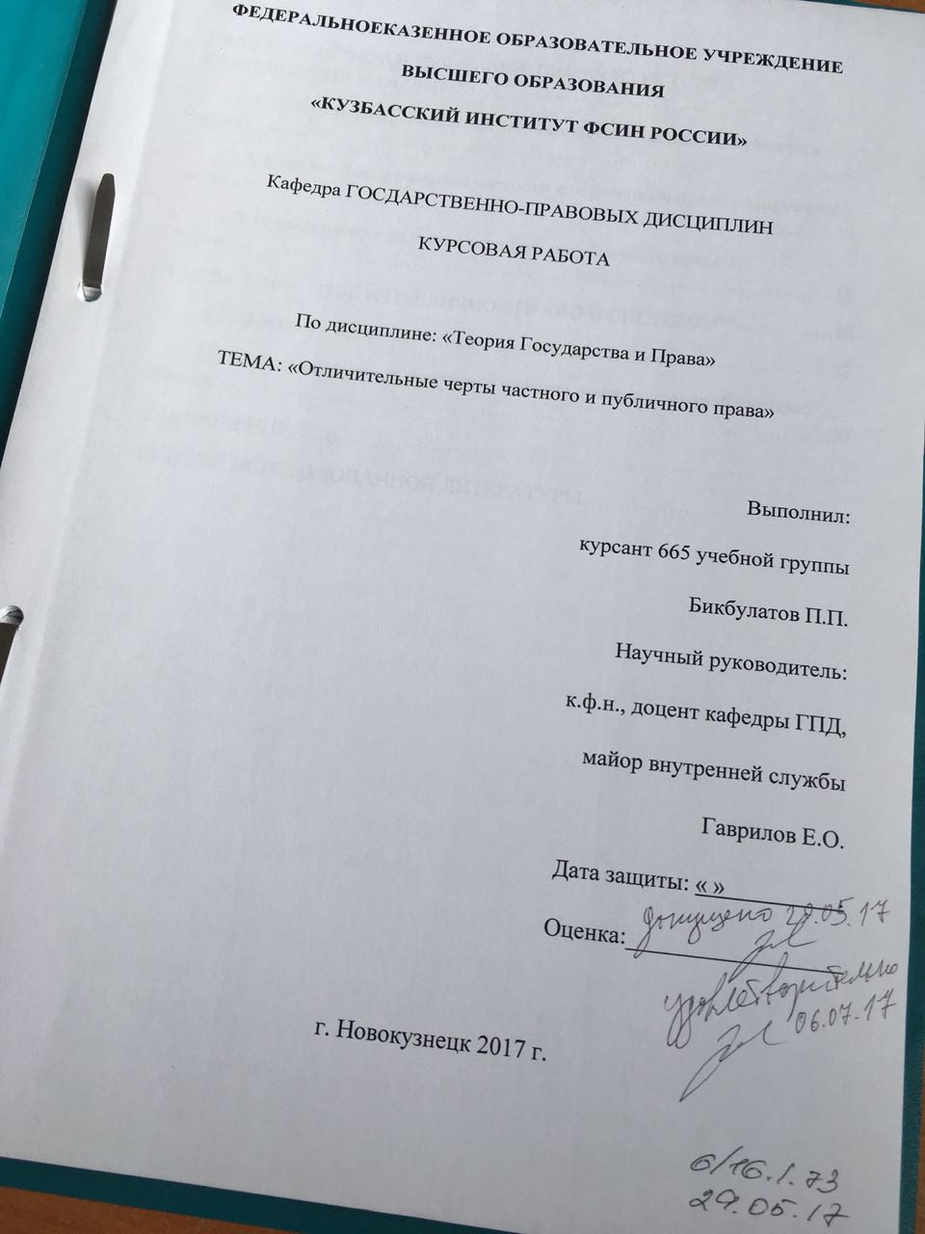

Приложение 5
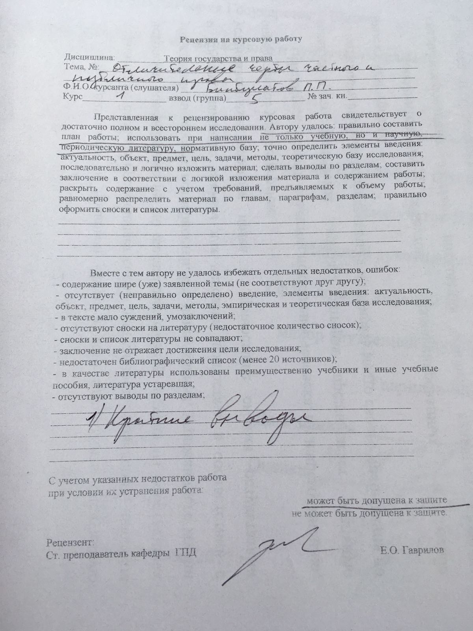

Приложение 6
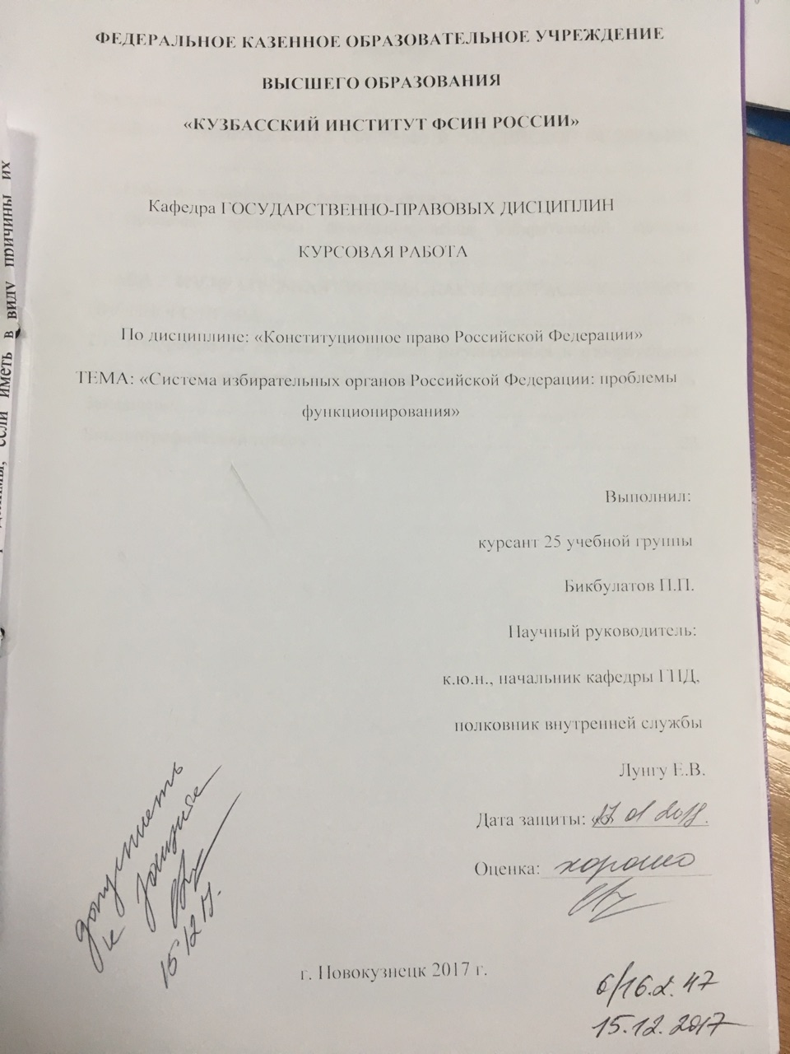

Приложение 7
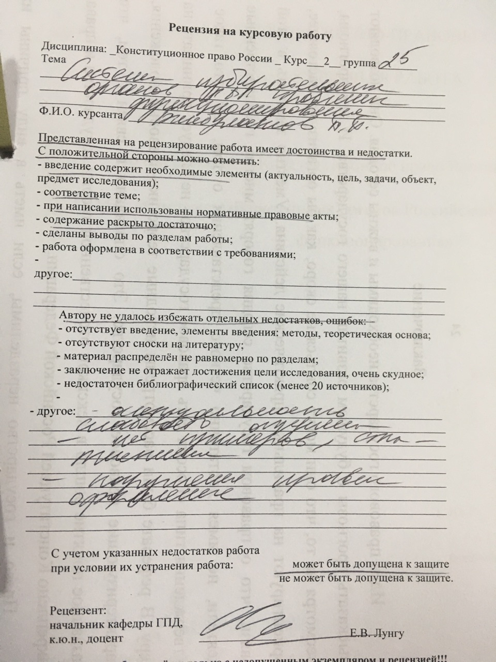

Приложение 8

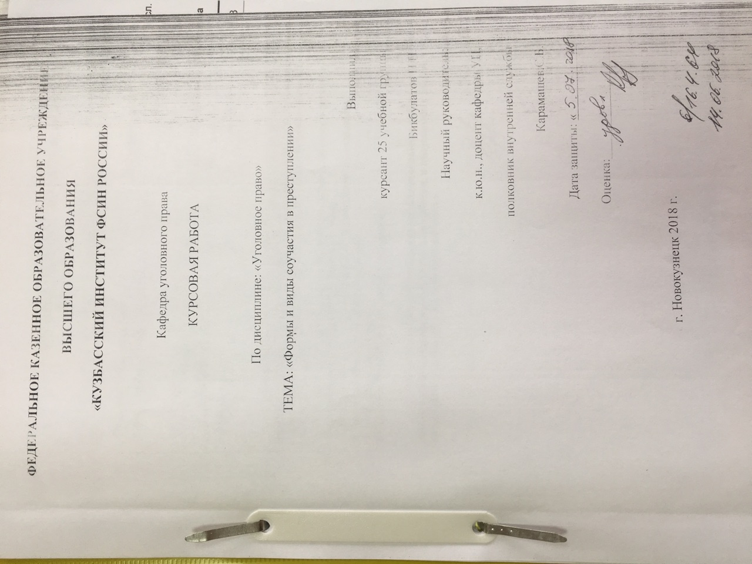

Приложение 9
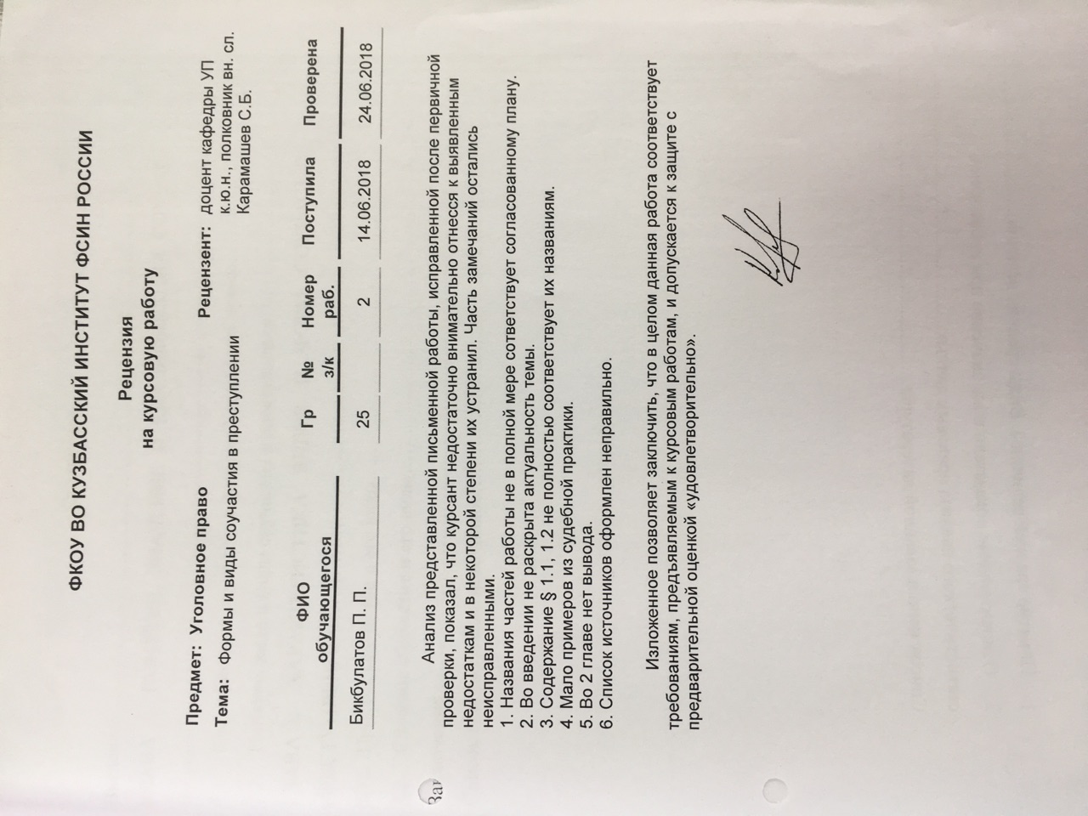

Приложение 10
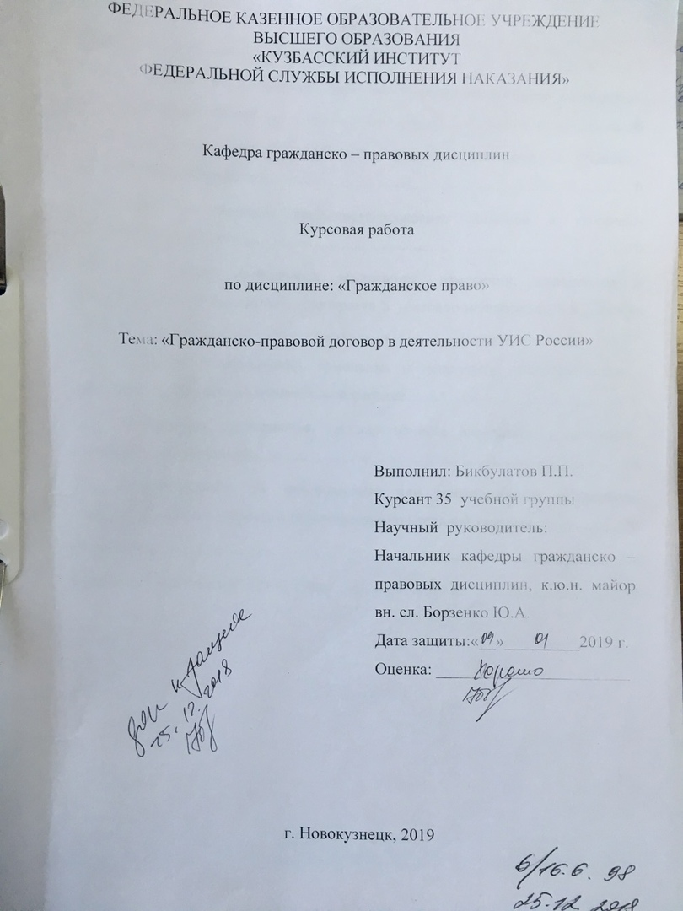

Приложение 11
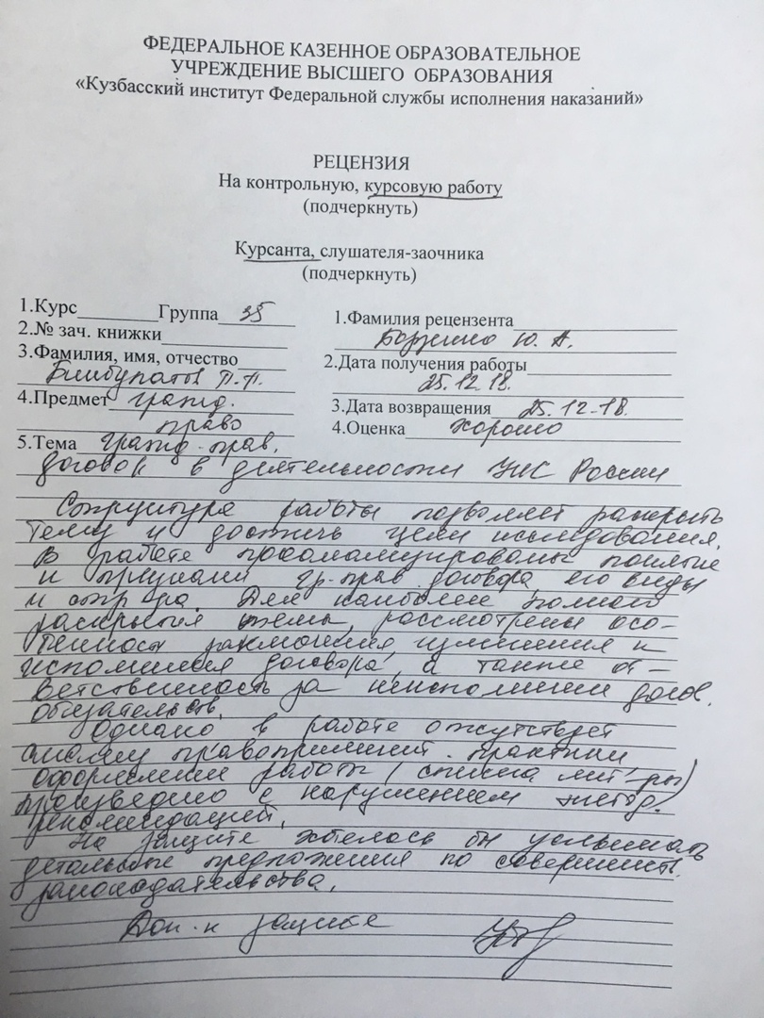

Приложение 12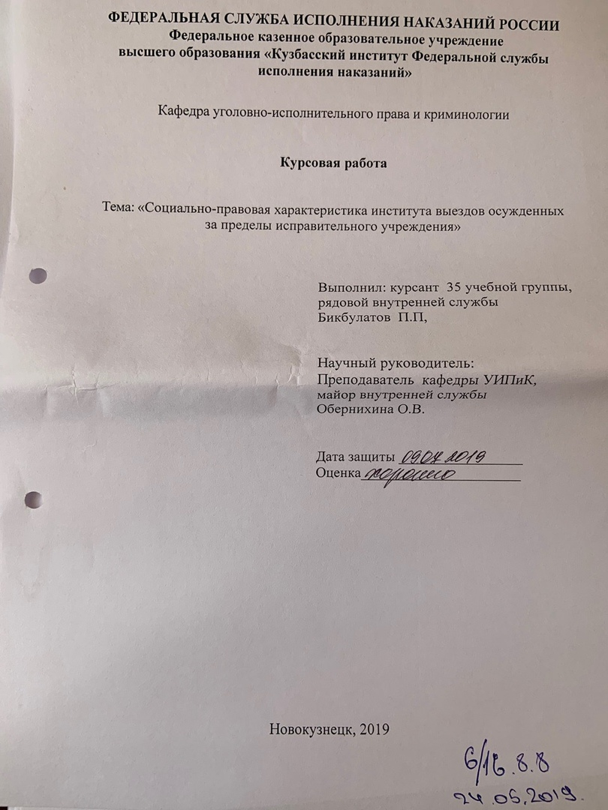
Приложение 13